

**НОВА ГОДИНА в БУДАПЕЩА  
с включени 2 обикновени вечери и Новогодишна вечеря**

**По маршрут:** София – Будапеща – София

**4 дни/ 3 нощувки/ 2 обикновени вечери, празнична Новогодишна вечеря**

**4 дни / 3 нощувки / 3 закуски / 2 обикновени вечери / Новогодишна вечеря с богато меню и включени неограничено количество алкохолни и безалкохолни напитки**

**4 дни / 3 нощувки / 3 закуски / 2 обикновени вечери / Новогодишна вечеря с богато меню и включени неограничено количество алкохолни и безалкохолни напитки**

**4 дни / 3 нощувки / 3 закуски / 2 обикновени вечери / Новогодишна вечеря с богато меню и включени неограничено количество алкохолни и безалкохолни напитки**

**от 30 декември до 02 януари 2022 г.**

**Дата: от 30 декември до 02 януари 2022 г.**

**1 ден/ 30.12.2021 София – Будапеща**

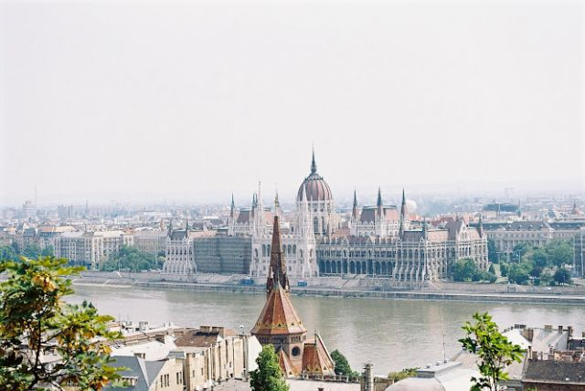Полет София – Будапеща с авиокомпания Ryanair в 18.10 ч. Пристигане в Будапеща в 18.35 ч. Посрещане от местния представител. Трансфер до хотела. Вечеря в ресторанта на хотела или по желание срещу допълнително заплащане – вечеря в местен ресторант. **Нощувка.**

**2 ден/ 31.12.2021 Будапеща**

Закуска. Туристическа програма в унгарската столица с екскурзовод на български език (необходимо е използването на градски транспорт) – Площада на героите, Галерията за изящни изкуства, църквата „Свети Стефан“, мостовете над река Дунав, Рибарските кули, хълма Гелерт и др. Свободно време. Подготовка за посрещането на новата 2022 г. **Новогодишна вечеря** в ресторанта на хотела от **18.00 ч.**, възможност за посрещане на Новата 2022 г. в центъра на Будапеща и за посещение на нощни заведения. **Нощувка.**

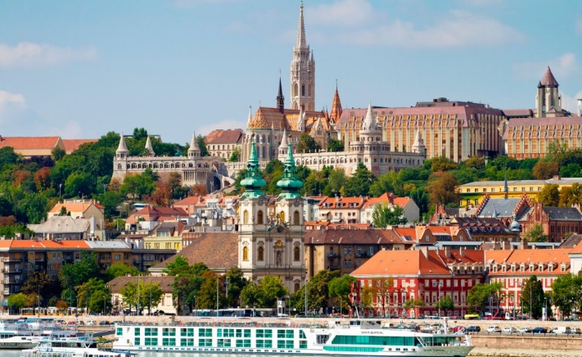

**3 ден/ 01.01.2022 Будапеща**

Закуска. Възможност за посещение на унгарския Парламент или за СПА в Баня Сечани. Свободно време. Вечеря в ресторанта на хотела или по желание срещу допълнително заплащане – вечеря на корабче по Дунава. **Нощувка.**

**4 ден/ 02.01.2021 Будапеща – София**

Закуска. Трансфер до летище Будапеща за полет на авиокомпания Ryanair за София в 14.35 ч. Пристигане в София в 17.00 ч.

**Пакетна цена: 1027 лв.**

**Пакетната цена включва:**

* Самолетен билет с авиокомпания Ryanair с включени летищни такси и чекиран багаж до 10 кг.
* Трансфер летище – хотел – летище.
* 3 нощувки със закуски в хотел **LEONARDO 4****,** Будапеща, централно разположен.
* 2 вечери в хотела.
* Новогодишна вечеря.
* Сити тур на Будапеща с местен екскурзовод на български език.
* Водач от България.

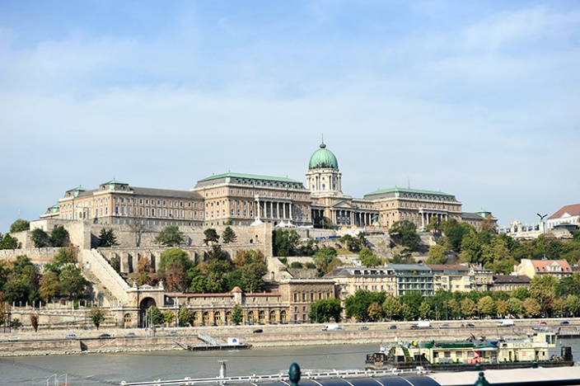

**Пакетната цена не включва:**

* Вечеря на корабче по Дунава вместо в хотела – доплащане 16 EUR + 5 EUR за трансфер до пристанището.
* Вечеря в местен ресторант вместо вечеря в хотела – доплащане 8 EUR + 5 EUR за трансфер
* Карта за градския транспорт за 72 часа – 12 EUR
* Доплащане за настаняване в самостоятелна стая: 220 евро/ 430 лв.
* Медицинска застраховка – 5 лв.
* входните такси за посещаваните туристически обекти
* PCR тестове.

**Доплащане за:** | Вечеря на корабче по Дунава вместо в хотела – доплащане 16 EUR + 5 EUR за трансфер до пристанището.

| Вечеря в местен ресторант вместо вечеря в хотела – доплащане 8 EUR + 5 EUR за трансфер

| Карта за градския транспорт за 72 часа – 12 EUR

| при недостигнат минимален брой от 15 туристи, но не по-малко от 12 – 35 EUR

**Минимален брой туристи за осъществяване на екскурзията:** 15

**Срок за уведомление при недостигнат минимален брой туристи:** 7 дни преди началната дата.

**Необходими документи:** лична карта; няма визови, санитарни и медицински изисквания за посещаваните по маршрута страни.

**Начин на плащане**: депозит – 200 лв., доплащане – до 20 дни преди отпътуване.

**Използвани транспортни средства по програмата:** **•** самолет

**Полетно разписание –** авиокомпания **Ryanair:**

**30.12.2021** София – Будапеща 18.10 – 18.35 ч.

**02.01.2021** Будапеща – София 14.35 – 17.00 ч.

**Туроператор “ТА Мондел Травел” е застрахована по смисъла на чл. 97, ал.1 от Закона за туризма в „ЛЕВ ИНС“ АД със застрахователна полица №00088159/13062110000887 /валидна от 31.07.2021 г. до 30.07.2022 г./**

